CNIP – VoIP Displaying
une marque de Swisscom Directories SA

CNIP – Savoir qui appelle! Avec Calling Name Identification Presentation (CNIP conformément à la Recommandation ITU-T I.251.9), il est possible d’afficher non seulement le numéro de l’appelant lors d’un appel entrant, mais aussi son nom et son lieu de résidence. Les fournisseurs de téléphonie offrent ainsi à leurs clients un avantage supplémentaire clairement visible, et contribuent activement à la réduction des appels de démarchage publicitaire indésirables promue par la loi.

DONNÉES D’ANNUAIRE CNIP
VARIANTES D’INTÉGRATION

CNIP de directoriesDATA repose sur les inscriptions publiées dans l’annuaire téléphonique public de Suisse [environ 2,6 millions d’inscriptions]. Ces inscriptions contiennent les noms et les adresses de personnes et d’entreprises. Ces informations peuvent être utilisées pour l’identification et l’affichage automatiques de l’appelant sur les terminaux compatibles avec la téléphonie sur IP (mobiles y compris).
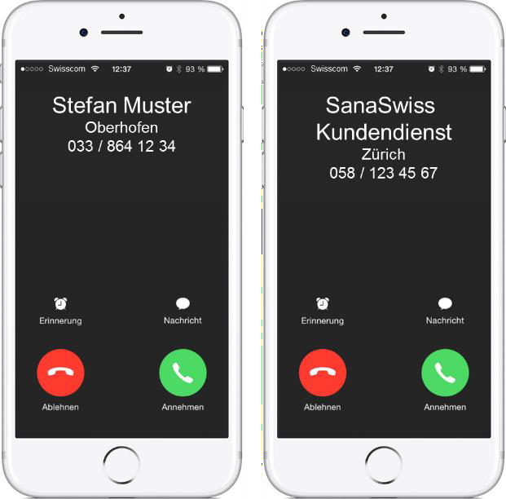

CONTENU DES DONNÉES
Ces données d’annuaire mettent à disposition les attributs suivants, actualisés quotidiennement:

- Nom et prénom ou nom de l’entreprise
- Rue et numéro
- NPA/Localité
- Numéro de téléphone

Les propriétaires d’un numéro peuvent demander les modifications suivantes auprès de Directories:

- Priorisation dans le cas d’enregistrements multiples
- Interdiction complète de l’affichage CNIP

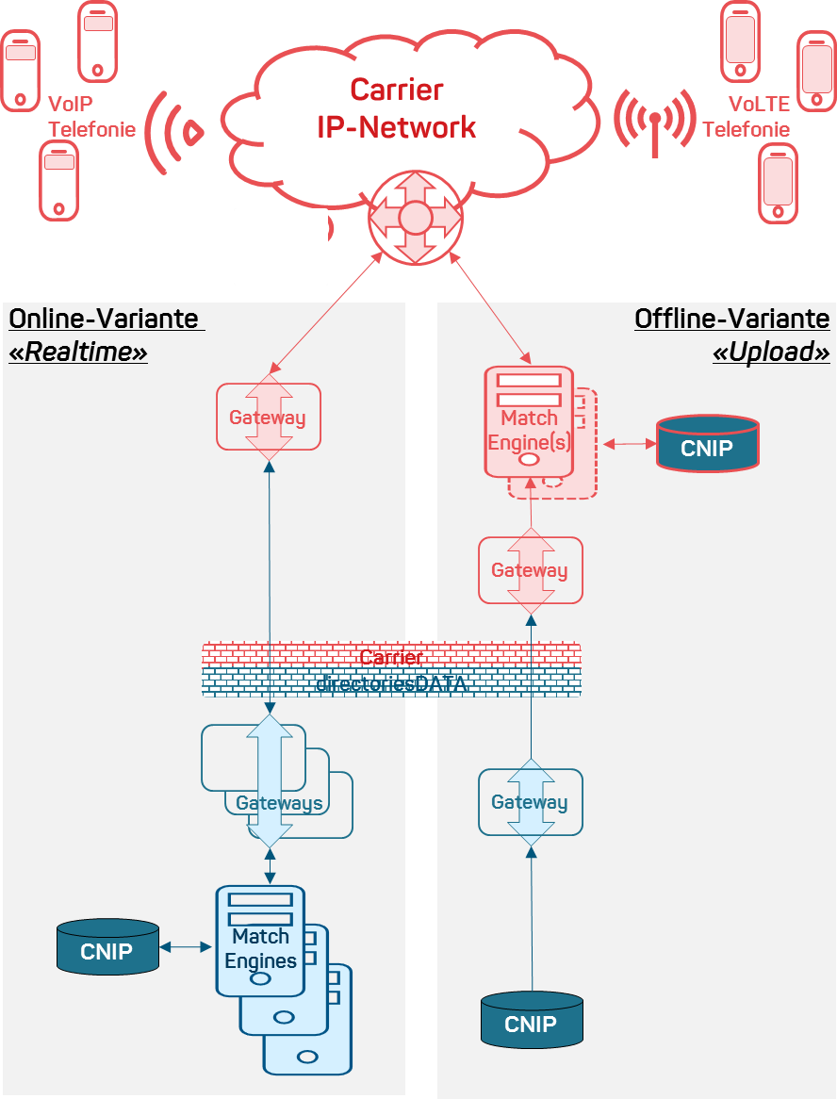

VoIP Telefonie | Téléphonie sur IP
Carrier IP-Network | Réseau IP de transport
VoLTE Telefonie | Téléphonie sur LTE
Online-Variante „Realtime“ | Variante en ligne «Realtime»
Offline-Variante „Upload“ | Variante hors-ligne «Upload»
Gateway | Passerelle
Match Engine(s) | Moteur(s) de correspondance
CNIP | CNIP
Carrier | Réseau de transport
directoriesDATA | directoriesDATA

La variante en ligne est une interface XML qui peut être interrogée en temps réel pendant la signalisation sur le réseau de transport. Dans cette variante, les données de l’inscription sont communiquées au numéro signalé avec les moteurs de correspondance de directoriesDATA. Le dimensionnement des capacités des moteurs de correspondance et de la passerelle dépend alors du volume de requêtes anticipé. Nous offrons la possibilité d’utiliser une passerelle partagée (temps de réaction «best effort», en règle générale <1s) ou une passerelle dédiée (temps de réaction garantis
<1s jusqu’à 1 000 utilisateurs simultanés).

Avec la variante hors ligne, directoriesDATA met à disposition les données CNIP actualisées quotidiennement via une interface SFTP. Le réseau porteur est ainsi libre dans l’organisation des capacités de service (temps de réaction/disponibilité), mais doit pour cela mettre lui aussi à disposition ses propres moteurs de correspondance. Prévu pour les réseaux de transport avec un fichier clients de plus de 100 000 clients.

AVANTAGES

- Praticité pour vos clients
- Contribution à la réduction des appels de démarchage publicitaire indésirables
- Mise en œuvre simple et rapide
- Gestion des données et assistance back office par directoriesDATA
FINS D’UTILISATION

Les données CNIP fournies peuvent être utilisées exclusivement à des fins d’identification de l’appelant et d’affichage sur des terminaux basés sur IP.
PRIX

Variante en ligne:

- Frais d’installation initiale: CHF 2 500.–
- par raccordement client compatible IP: CHF 1.50.–/an
- Frais d’infrastructure
  - «Passerelle partagée/Moteur de correspondance»:

CHF 800.–/mois
(temps de réaction: «best effort», en règle générale <1s)
  - «Passerelle dédiée/Moteur de correspondance»

CHF 4 500.–/ mois
(temps de réaction garanti: <1s jusqu’à 1 000 utilisateurs simultanés)
  - Autres niveaux d’évolution/variantes sur demande Variante hors ligne (prévue pour les grands comptes):
- Frais d’installation initiale: CHF 3 500.–
- par raccordement client compatible IP: CHF 1.50.–/an

Tous les prix s’entendent HT. Sous réserve de modifications de tarifs.
QUESTIONS ET CONSEILS

L’équipe de directoriesDATA attend avec impatience votre prise de contact et se tient à votre disposition pour toute question.

E-mail: contact@directoriesdata.ch Téléphone: 0800 88 99 77

